<https://blog.csdn.net/baidu_39514357/article/details/116399449>

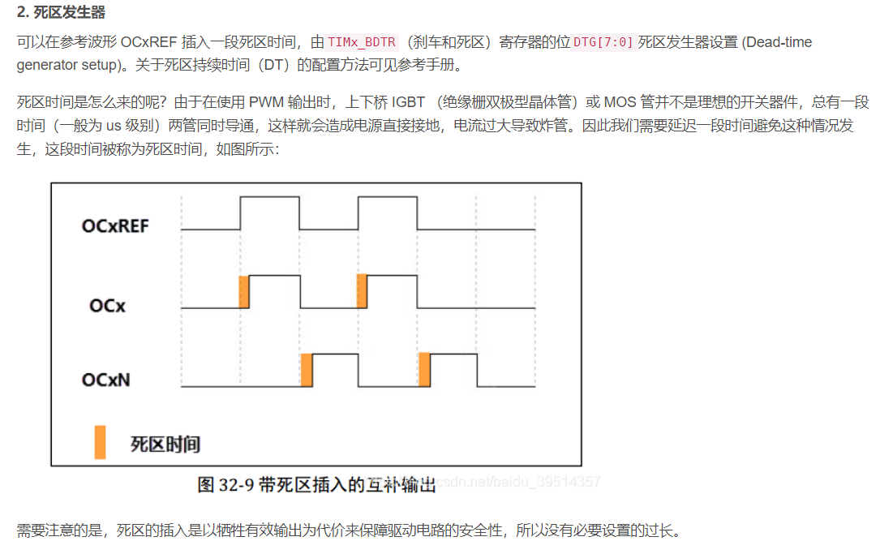

可以在参考波形 OCxREF 插入一段死区时间，由TIMx_BDTR（刹车和死区）寄存器的位DTG[7:0]死区发生器设置 (Dead-time generator setup)。关于死区持续时间（DT）的配置方法可见参考手册。

死区时间是怎么来的呢？由于在使用 PWM 输出时，上下桥 IGBT （绝缘栅双极型晶体管）或 MOS 管并不是理想的开关器件，总有一段时间（一般为 us 级别）两管同时导通，这样就会造成电源直接接地，电流过大导致炸管。因此我们需要延迟一段时间避免这种情况发生，这段时间被称为死区时间，如图所示：

CDSN博客.jpg

需要注意的是，死区的插入是以牺牲有效输出为代价来保障驱动电路的安全性，所以没有必要设置的过长。